1. 서 론

S.T.L (Slay The Lord)
박경준, 박대원, 임찬진
한국공학대학교 게임공학과
pkj7323@tukorea.ac.kr, @tukorea.ac.kr, @tukorea.ac.kr

요 약
S.T.L 프로젝트는 DirectX12 기반 렌더링을 활용해 PBR, IBL을 적용한 Forward Rendering을 사용하고 MORPG 구조에 맞추어 IOCP 기반의 대용량 서버 환경에서도 오픈소스 물리엔진인 Jolt엔진이 안정적으로 동작하도록 설계된 게임으로 표준 3D 에셋 저장 포멧인 glTF를 직접 파싱하여 Skinning Animation이 적용된 3D 에셋을 표준 명세에 맞추어 전체 파이프라인을 통합적으로 구축한 프로젝트이다.

1.1 게임 제작 목적
본 프로젝트 S.T.L(Slay The Lord) (이하 STL)은 자연 친화적 세계관과 중세 판타지 분위기를 기반으로 제작된 3D MMORPG 액션 게임이다. 본 게임은 플레이어가 채집-제작-전투-성장의 순환 구조를 자연스럽게 경험하도록 기획되었다. DirectX 12를 활용하여 대규모 서버, 전투 시스템, 등을 직접 구현하면서 게임 개발 전반에 대한 이해와 실무 감각을 높이는 것을 목표로 한다.

1.2 게임 기획 의도
- 플레이어가 자연 속 마을에서 살아가는 모험가가 되어 세계를 탐험한다는 컨셉
- 단순한 전투 중심이 아니라 채집/제작/NPC 상호작용 등 종합적인 RPG 경험 제공
- 연금술 및 장비 제작 환경을 배치해 스토리적 자연스러운 흐름을 구성
- 2km*2km 너비의 완성도 높은 맵과 시스템 구축

1.3 게임 주요 특성
- 카툰 렌더링 캐릭터와 실사 기반 자연물 배경의 혼합
- 검사/마법사/궁수 3계열 전투 직업 구성
- 필드 채집과 장비 제작 시스템 제공
- 일반 공격과 궁극기
- 몰입감 있는 연출과 카메라 무빙
- 다양한 파티퀘스트 및 인스턴스 던전
- 최대 동시접속자 만 명이상 수용 가능
- 보스 몬스터의 다양한 행동 패턴
- 오픈필드에서의 논타겟 공격 시스템

1.4 플랫폼
Windows PC

1.5 장르
3D Action MORPG

1.6 시점
3인칭 백뷰

2. 개발 내용

2.1 게임 개요
Evergreen은 자연 풍경이 아름답게 묘사된 에버그린 마을을 중심으로 진행된다. 플레이어는 길을 잃은 촌장을 도와주며 마을로 진입하고, 의뢰 게시판에서 다양한 파티플레이를 진행한다. 채집, 전투를 통해 얻은 아이템을 제작대를 통해 장비와 포션을 제작하고, 마지막에는 마을을 위협하는 용을 처치하여 평화를 되찾는 것이 주요 목표다.

2.2 개발 방법론
- DirectX 12 라이브러리를 기반으로 클라이언트 프레임워크, 그래픽스 렌더링 파이프라인 설계
- 물리적 원리를 컴퓨터 그래픽스 이론에 적용하여 실사 기반 후처리 렌더링 적용
- IOCP를 이용한 멀티스레드 서버 구축 및 더미 클라이언트 프로그램을 제작하여 부하 테스트 및 안정성 테스트 실시

2.3 게임 진행 흐름
타이틀 화면 → 계정 생성/입력 → 캐릭터 선택 → 튜토리얼 진행 (조작, 전투) → 마을 이동 → 필드로 이동하여 전투/채집 → 장비 제작 및 성장 → 최종 보스(용) 처치

2.4 시스템 설명
2.4.1 플레이어 직업
- 전사
근접 공격, 넉백 스킬

- 마법사
원거리 공격, 치유 스킬

- 궁수
원거리 공격, 딜링 스킬

2.4.2 스킬 구조
- 일반 공격
- 궁극기 (쿨다운 존재)

2.4.3 채집 및 제작
- 마을과 필드에 허브, 목재, 돌 등
채집 포인트 배치
- 제작대 : 포션/장비 제작

2.4.4 주요 퀘스트
- “보스 퀘스트”
마을의 의뢰로 용의 횡포를 막는
최종 퀘스트

2.4.5 연출 요소
- 던전 입장 시 카메라 무빙
- NPC 애니메이션 스크립트

3. 결 론

3.1 개발 요약
Evergreen은 카툰풍 캐릭터와 실사 배경이 조화를 이루는 액션 MMORPG로 개발되었다. 게임 개발 전 과정(모델링, 애니메이션, UI/UX, 전투 시스템 등)을 직접 제작하며 DirectX 12기반 개발 역량을 크게 성장시킬 수 있었고, 완성도 있는 졸업 작품을 만들 수 있었다.

3.2 장점
- 일관된 아트 스타일 (손맵 카툰 캐릭터 + 실사 배경)
- 넓은 범위를 가진 월드에서의 자유로운 이동과 상호작용
- 자연스러운 채집/제작 시스템 구조
- 3개 직업의 개성 있는 스킬 구성
- 깔끔한 UI와 적은 버그
- 고급 그래픽스 효과로 완성도 높은 장면의 구성
- 많은 수의 동시접속자를 통한 유저간 상호작용
- 논타겟팅 공격을 통한 액션의 재미 추가
3.3 단점 및 개선점
- 전투 밸런싱 조정 부족
- PC(Windows) 단독 플랫폼으로 출시

3.4 향후 개발 방향
- 보스 패턴 다양화
- 각 직업의 스킬 추가 및 밸런싱
- NPC 상호작용 강화 및 서브퀘스트 추가

3.5 스크린샷
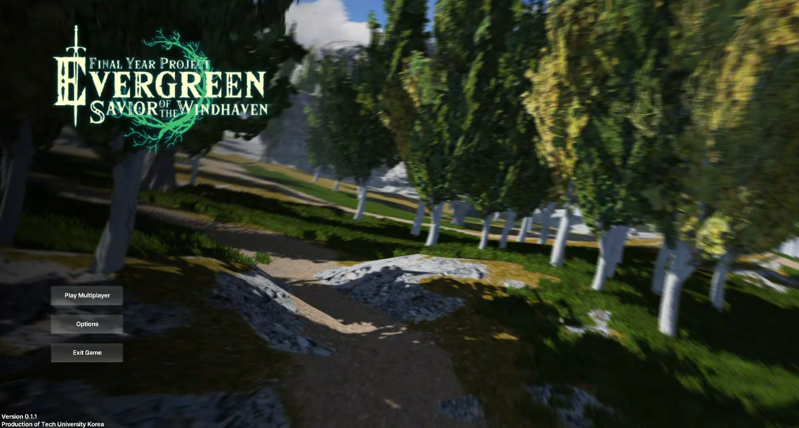
타이틀

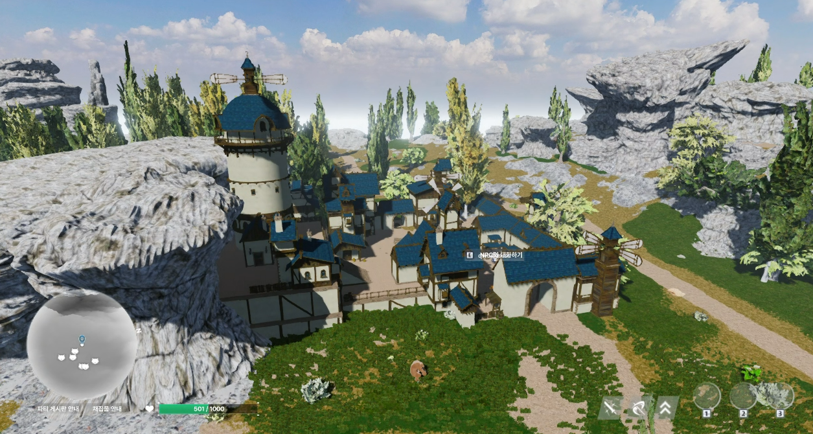
마을전경

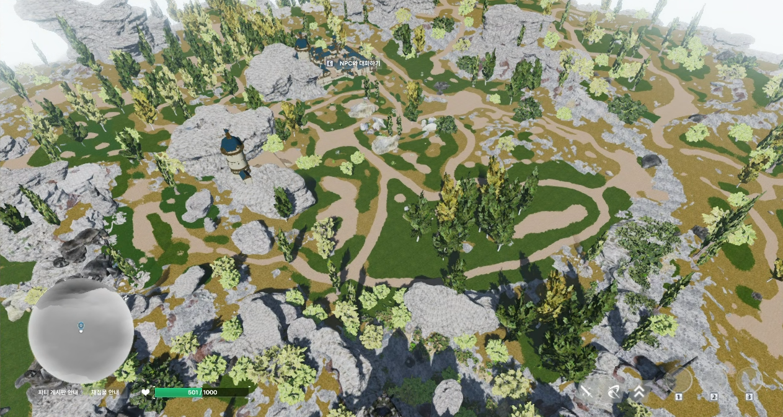
맵 전경

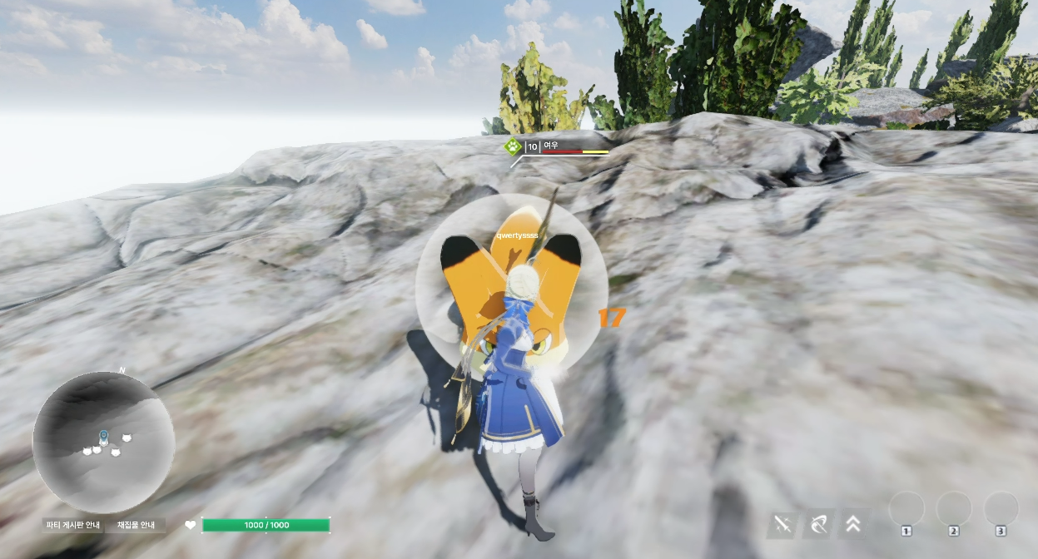
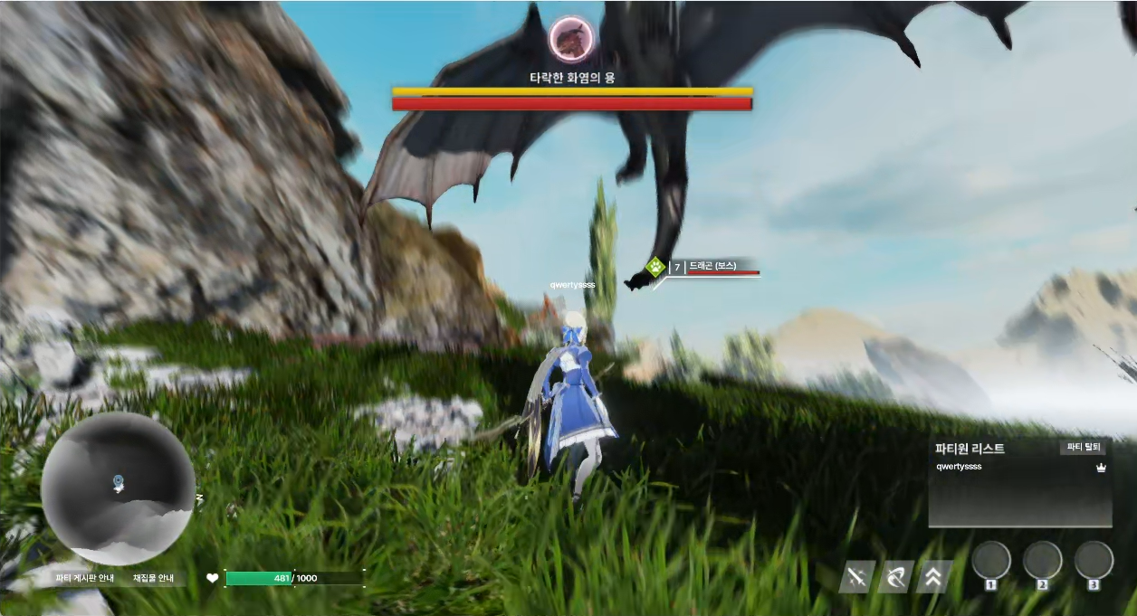
전투

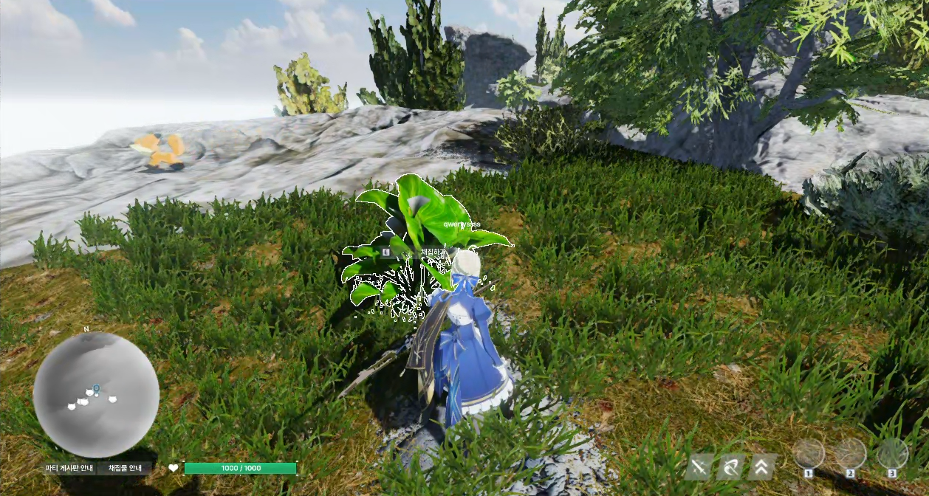
채집

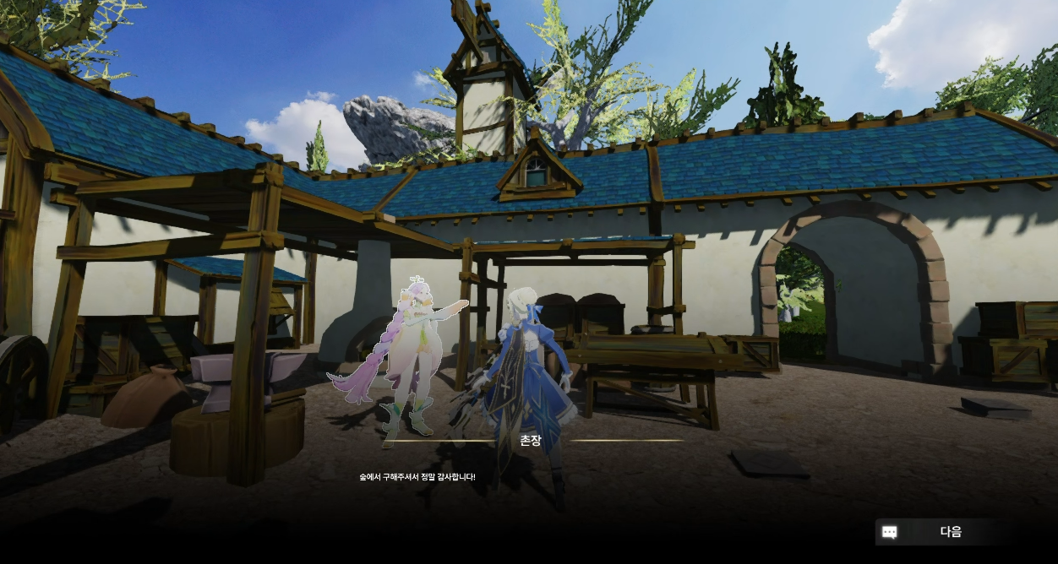
NPC 상호작용

4. 부 록

4.1 게임 실행 환경:
시스템 요구 사항, 필요한 라이브러리, 필요한 장비, Software 등 게임 설치 및 실행에 필요한 모든 내용 기술, 라이브러리 다운로드 등이 필요할 경우 관련 URL 명시)
시스템 요구 사양
구분 | 최소 사양 | 권장 사양
OS | Windows11 | Windows11
CPU | Ryzen3600 | Ryzen3600X
RAM | 16GB | 32GB
GPU | RTX2060 | RTX2070
DirectX | 12 | 12
저장 공간 | 5GB | 5GB

4.2 게임 설치:
(1) 압축 파일 다운로드
(2) 압축 해제
(3) bin -> evergreen_server/client 실행

4.3 게임 진행
4.3.1 게임 전체 흐름도
타이틀 화면 → 계정 생성/입력 → 캐릭터 선택 → 튜토리얼 진행 (조작, 전투) → 마을 이동 → 필드로 이동하여 전투/채집 → 장비 제작 및 성장 → 최종 보스(용) 처치

4.3.2 게임 진행 방법
조작 키
기능 | 키
이동 | W,A,S,D
공격 | 좌클릭
스킬(궁극기) | 우클릭
대쉬 | 스페이스바
상호작용 | F
마우스 생성 | ESC
인벤토리 | I
퀘스트 목록 | Q
장비 | O
제작 | C
퀵슬롯 | 1,2,3

(1) 타이틀 화면에서 Play Multiplayer 선택

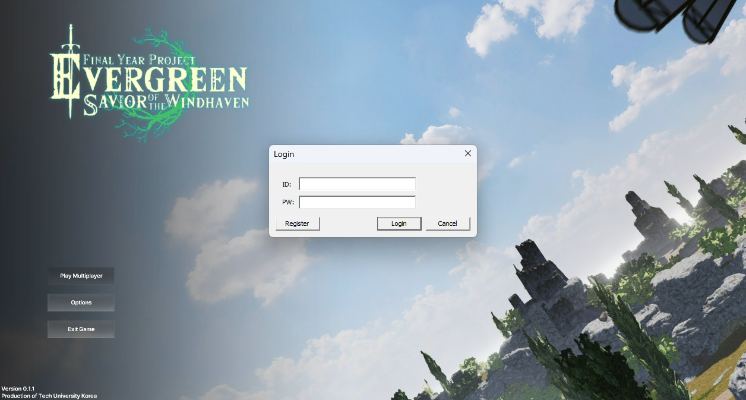
(2) 아이디, 비밀번호 입력 후 Register 클릭

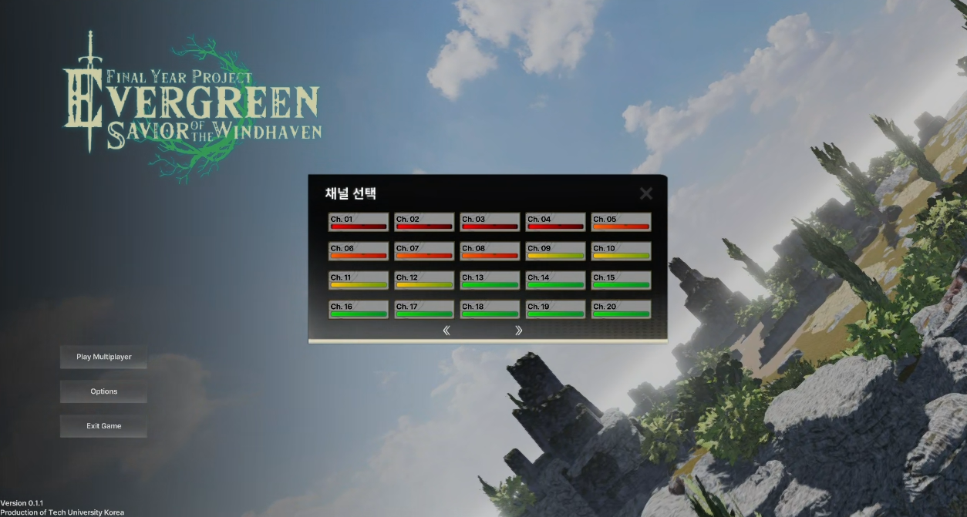
(3) 접속할 서버 선택

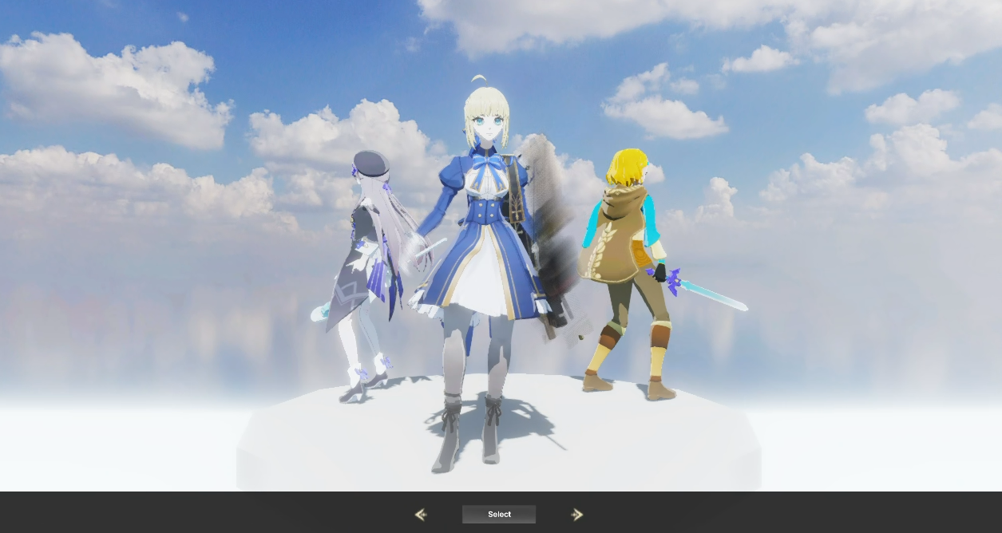
(4) 캐릭터 선택

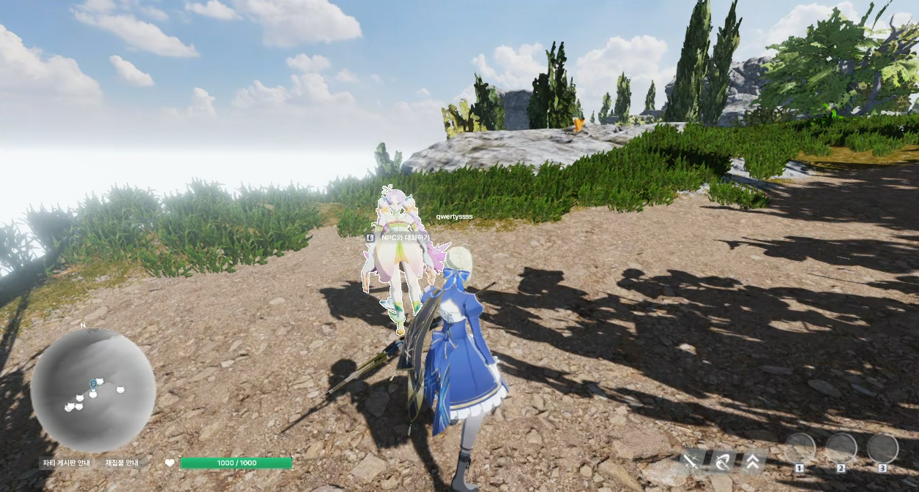
(5) 접속 후 촌장 NPC와 상호작용 후 튜토리얼 플레이

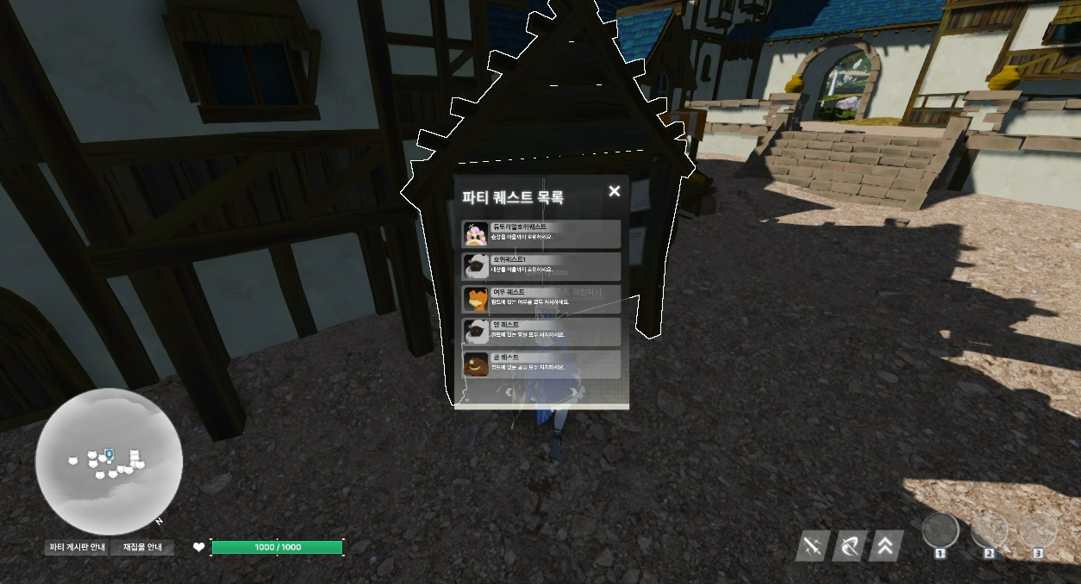
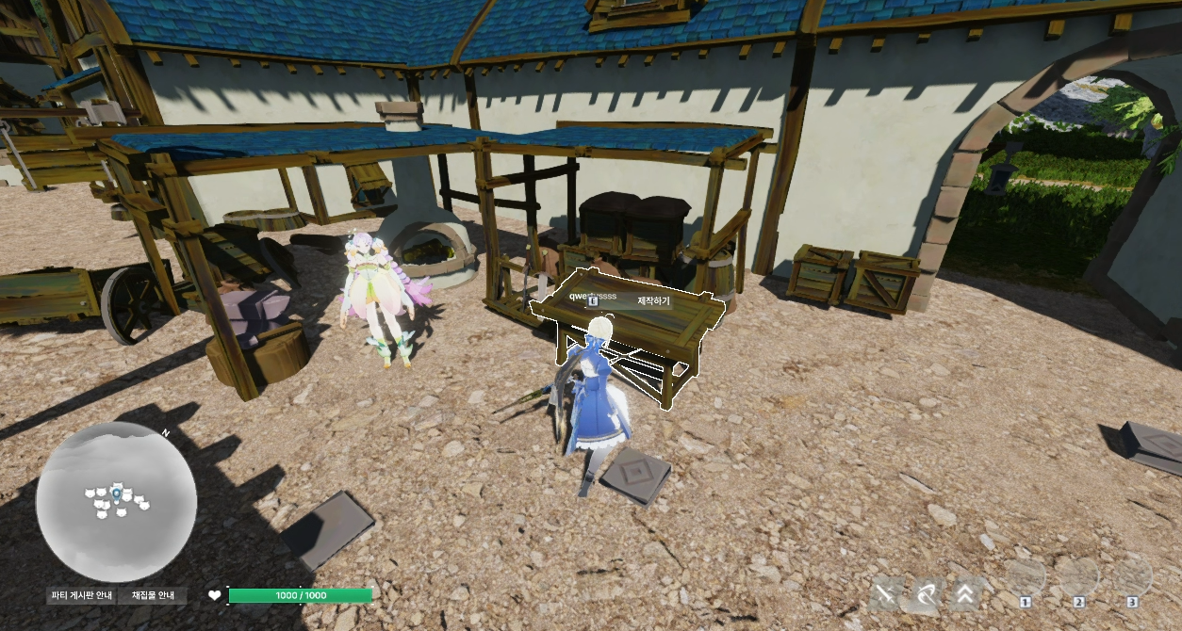
(6) 상호작용키(E)로 채집/파티퀘스트 시작/제작대 이용가능
함께 파티플레이를 하고싶은 유저 근처에서 E키로 파티초대 가능

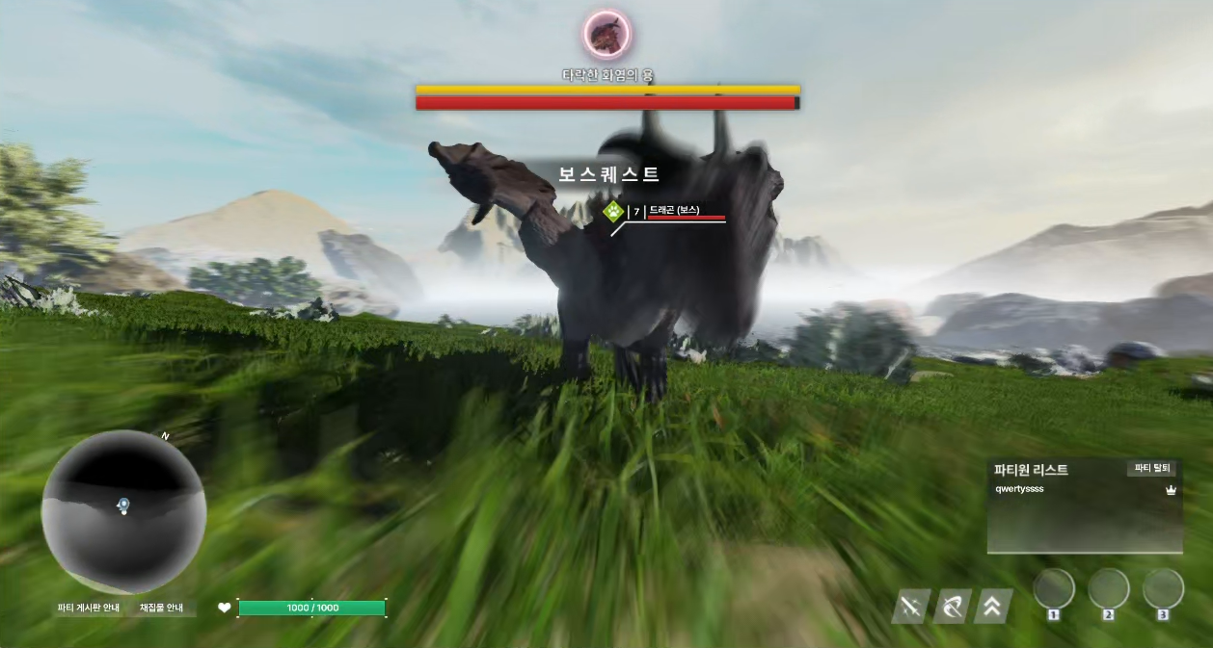
(7) “보스 퀘스트” 입장 시 시네마틱

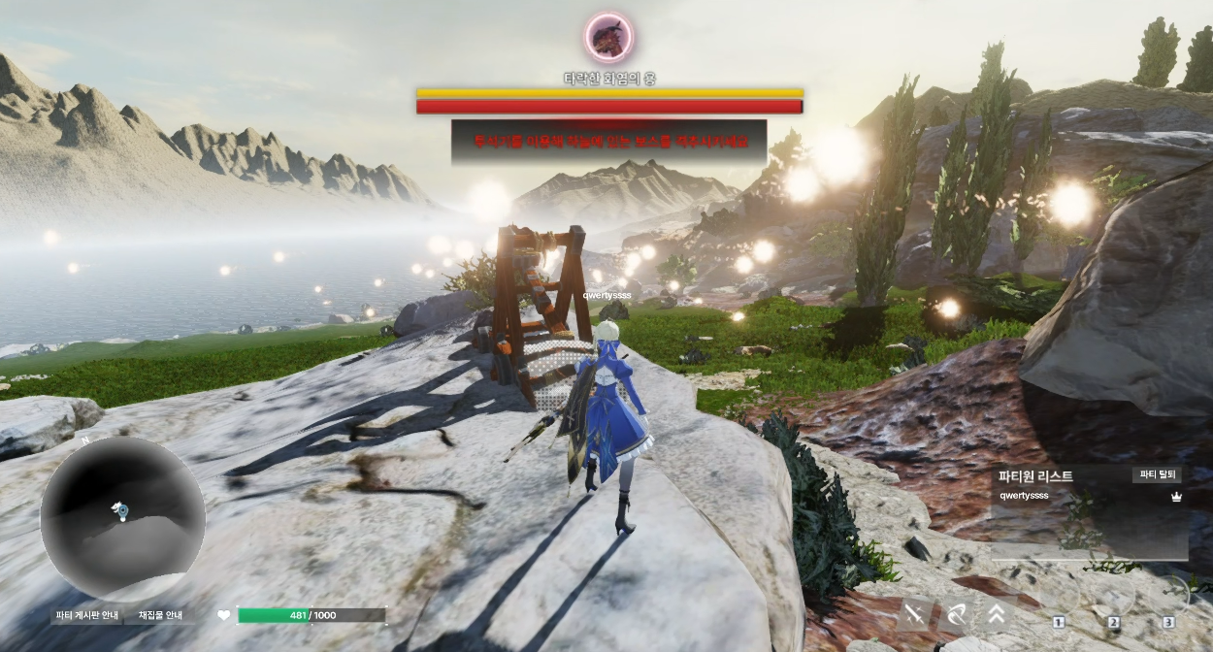
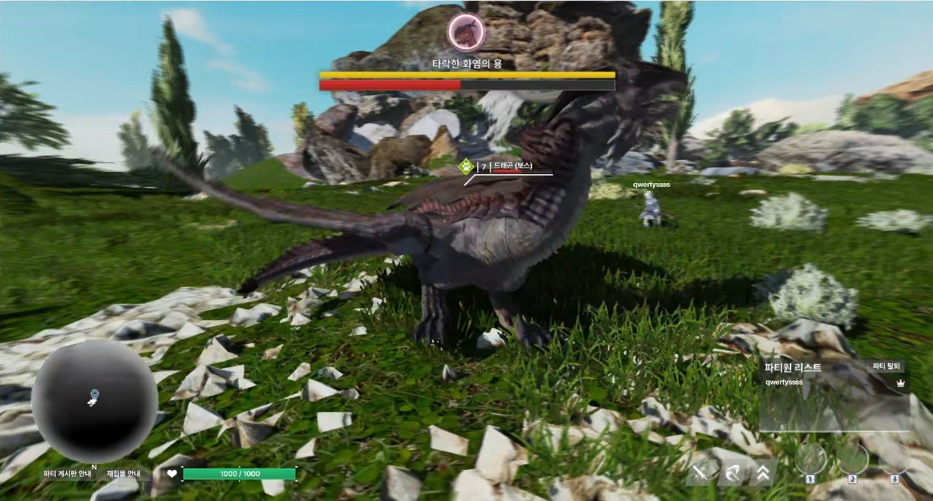
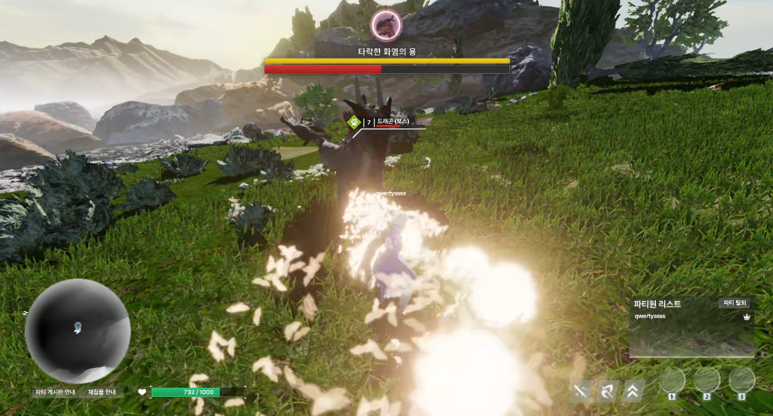
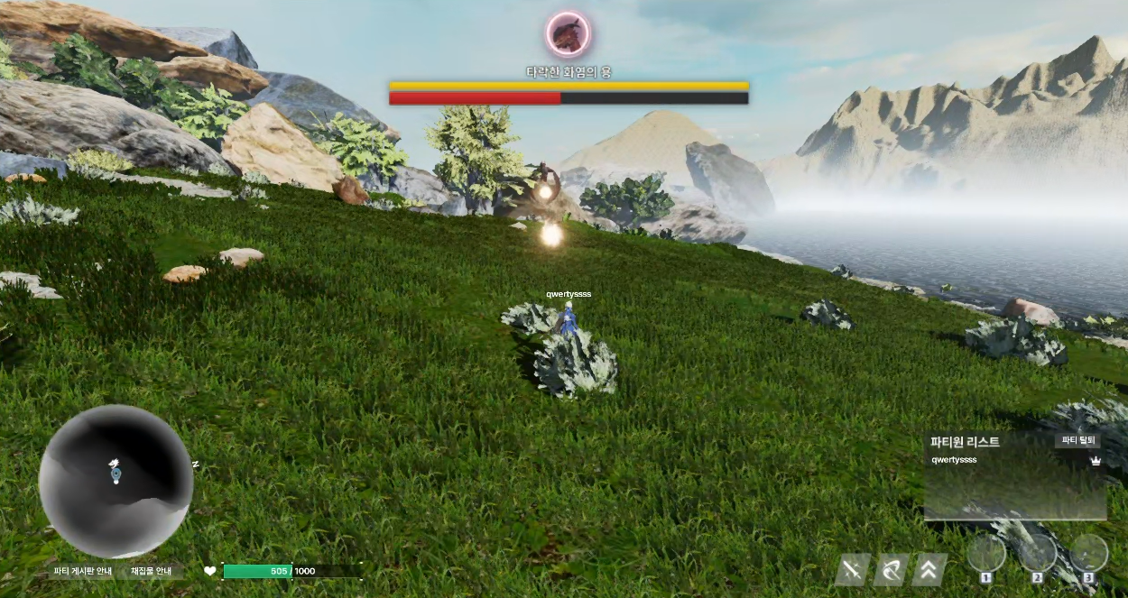
(8) 다양한 용의 공격패턴과 페이즈 변화
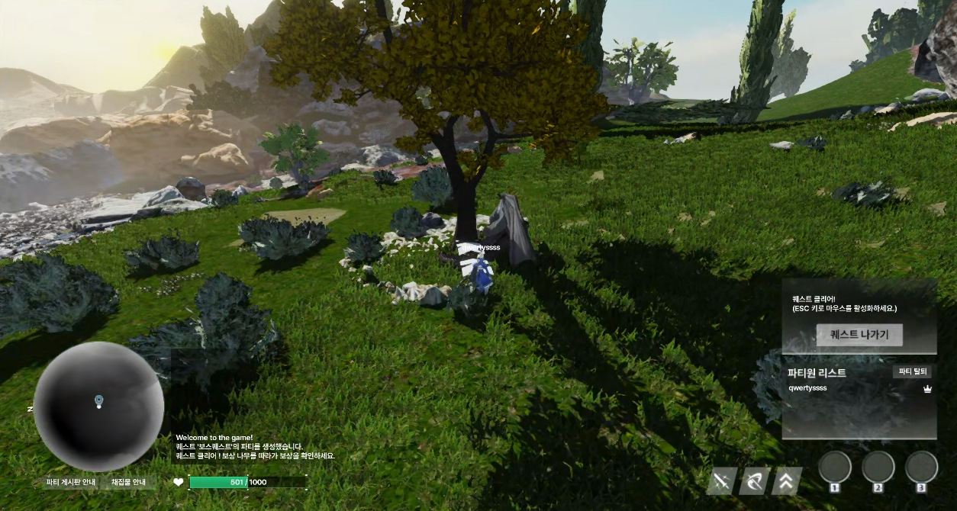
(9) 처치 시 보상 획득 및 나가기 가능

4.4 문제 해결
4.4.1 개발된 게임의 제약사항
데이터베이스를 설치하지 않았다면 서버는 구동할 수 없음
4.4.2 문제 해결을 위한 연락처
hypernagox@tukorea.ac.kr yupdown@tukorea.ac.kr ontheneedle@naver.com

